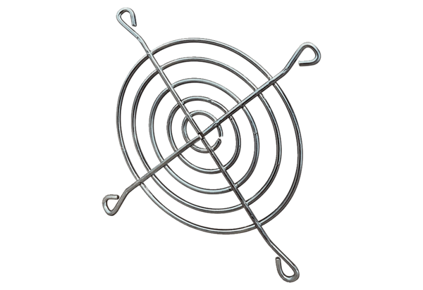Kratka ochronna do wlotu powietrza SGEI 10Opakowanie jednostkowe: 1 sztukaAsortyment: C
Numer artykułu: 0073.0284Producent: MAICO

